Задания для 7Б класса на 09.04.2020
Предмет | Задание | Форма контроля
Русский язык | Сочинение – рассуждение «Книга – наш друг и советчик» (по упр.384) | Фотографию выполненного задания присылать на почту kru40@yandex.ru  до 10 часов 10.04.2020 года  (при отправке своих фотографий убедитесь, что вы написали свою фамилию и класс)
Геометрия | Повторение, стр.57-64, вопросы на странице 66, ответить устно  На сайте РЭШ выбрать 7 класс, геометрия, урок 20, 21, 22 прослушать  https://resh.edu.ru/subject/17/7/  проходим тренировочные задания после уроков и  решить задачи ( см. ниже), записать этапы решения в тетрадь | Фотографии выполненного задания через социальную сеть «Вконтакте» (https://vk.com/id13839581)  либо на электронную почту tasha_light@mail.ru  до 10 часов 11.04.2020 года
Физическая культура | Составить кроссворд на тему «Спортивные и подвижные игры» | Придумать не менее 18-20 слов, сформулировать к каждому слову вопрос. Кроссворд зарисовать в тетрадь (допускается выполнение в печатном виде с использованием сайта для составления шаблона http://cross.highcat.org/ru_RU/# ), сфотографировать и отправить учителю личным сообщением через социальную сеть «Вконтакте» https://vk.com/id18819606 или на электронную почту sv-muratova@yandex.ru, не забываем подписывать работы до 12 часов 11.04.2020 года
География | С помощью атласа заполнить таблицу «Климат Северной Америки». Атлас (стр. 48) | Выполнить задания в тетради, фотографии выполненных заданий отправить учителю на электронную почту 9211515854@mail.ru  до 11 часов 10.04.2020 года
ИЗО | Теория: Тема Великой Отечественной войны в монументальном искусстве и живописи. Мемориальные ансамбли.  Практика: рисунок по теме «Победа глазами потомков» | Фотографии выполненного задания прислать на электронную почту IZO3new@yandex.ru  до 11 часов 10.04.2020 года  (при отправке фотографий убедитесь, что вы написали свою фамилию и класс).

ГЕОГРАФИЯ
Тема: «Климат Северной Америки»
С помощью атласа заполнить таблицу «Климат Северной Америки». Атлас (стр. 48)
№ п/п | Климатический  пояс | Расположение | Среднегодовое  количество  осадков | Средняя температура зима/лето | Направление ветра
1 | Тропический
2 | Субтропический
3 | Умеренный
4 | Субарктический
5 | Арктический

ГЕОМЕТРИЯ
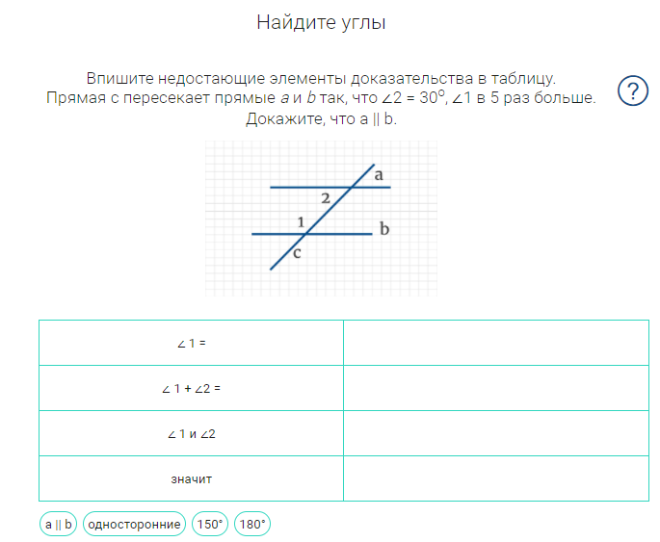
Задача 1
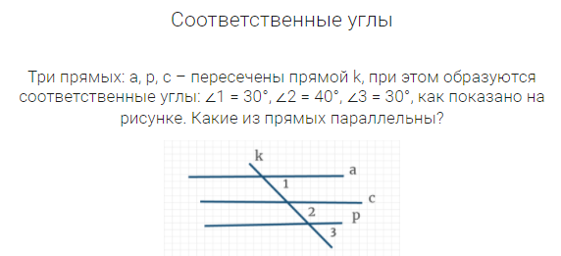
Задача 2
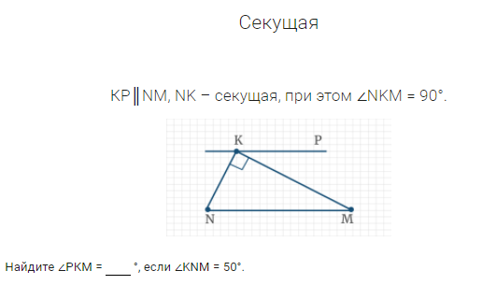
Задача 3

